I

Informe de Pasivos Contingentes

No Aplica

NOTAS A LOS ESTADOS FINANCIEROS

a) NOTAS DE DESGLOSE

I) Notas al Estado de Situación Financiera

Activo

Efectivo y Equivalentes
Este apartado muestra la integración de las cuentas bancarias de la entidad, mismas que cuentan con disposición efectiva inmediata
Universidad Politecnica de Tlaxcala Region Poniente
Fondo, Programa o Convenio | Datos de la Cuenta Bancaria
Fondo, Programa o Convenio | Institución Bancaria | Número de Cuenta | Importe
CUENTA DE CHEQUES SANTANDER GASTO CORRIENTE 2013 | SANTANDER | XXXXXXX8296 | 1,925
CUENTA DE CHEQUES SANTANDER REC FEDERALES F.A.M. 2013 | SANTANDER | XXXXXXX8339 | 186,794
CUENTA DE CHEQUES SANTANDER INGRESOS PROPIOS 2013 | SANTANDER | XXXXXXX8265 | 1,014
CUENTA SANTANDER RECURSOS FEDERALES SUBSIDIO 2013 | SANTANDER | XXXXXXX0385 | 38
SANTANDER INVERSION | SANTANDER | XXXXXXX8339 | 4,783,743
CUENTA SANTANDER REC FED SUB 2014 | SANTANDER | XXXXXXX1421 | 799,128
CUENTA SANTANDER | SANTANDER | XXXXXXX1087 | 1,890,464
CUENTA SANTANDER GASTO CORRIENTE 2015 | SANTANDER | XXXXXXX4847 | 88,696
CUENTA SANTANDER INGRESOS PROPIOS 2015 | SANTANDER | XXXXXXX4910 | 4,307
CUENTA SANTANDER RECURSOS FEDERALES 2015 | SANTANDER | XXXXXXX4833 | 33,618

Derechos a recibir Efectivo y Equivalentes y Bienes o Servicios a Recibir
Este apartado es integrado únicamente por la cartera de deudores diversos.

Deudores Diversos 136,204

Bienes Disponibles para su Transformación o Consumo (inventarios)
No aplica

Inversiones Financieras
No aplica

Bienes Muebles, Inmuebles e Intangibles
El monto de Bienes Muebles es por la cantidad de $ 8,711,004, el rubro de activos intangibles asciende a la cantidad de $83,211, el monto de los bienes inmuebles es por la cantidad de $14,998,678.

Estimaciones y Deterioros
No Aplica.

Otros Activos
No Aplica.

Pasivo

En este Apartado se muestra las cuentas por pagar a corto plazo.
Cuentas por pagar a corto plazo 4,174,010

En este Apartado se muestra las cuentas por pagar a largo plazo.
Cuentas por pagar a largo plazo. 624,527

II) Notas al Estado de Actividades

Ingresos de Gestión
Se reflejan Ingresos por concepto de Derechos por la cantidad de $386,058 y por el concepto de productos de tipo Corriente una cantidad de $25,055.

En el rubro de Participaciones y Aportaciones la cantidad de $ 1,103,215, y por el rubro de Transferencia, Asignaciones, Subsidios y otras ayudas la cantidad de $4,451,400.

Gastos y Otras Pérdidas:
Se reflejan los importes correspondientes a Gastos Personales, Materiales y Suministros y Servicios Generales que fueron necesarios para obtener los resultados programados en el Presupuesto de Egresos del Ejercicio.

III) Notas al Estado de Variación en la Hacienda Pública
El Patrimonio generado de ejercicios anteriores se integra por parte del resultado del ejercicio 2014 y el Patrimonio generado del ejercicio se integra por el resultado del ejercicio 2015.

IV) Notas al Estado de Flujos de Efectivo

Efectivo y equivalentes
El análisis de los saldos inicial y final que figuran en la última parte del Estado de Flujo de Efectivo en la cuenta de efectivo y equivalentes es como sigue:

 | 2015 | 2014
Efectivo en Bancos –Tesorería | 7,821,224 | 12,761,154
Efectivo en Bancos- Dependencias | 0 | 0
Inversiones temporales (hasta 3 meses) | 0 | 0
Fondos con afectación específica | 0 | 0
Depósitos de fondos de terceros y otros | 0 | 0
Total de Efectivo y Equivalentes | 7,821,224 | 12,761,154

Se adquirieron Bienes Muebles por la cantidad de $366,181

V) Conciliación entre los ingresos presupuestarios y contables, así como entre los egresos presupuestarios y los gastos contables

La conciliación se presentará atendiendo a lo dispuesto por la Acuerdo por el que se emite el formato de conciliación entre los ingresos presupuestarios y contables, así como entre los egresos presupuestarios y los gastos contables.

b) NOTAS DE MEMORIA (CUENTAS DE ORDEN)

No Aplica

c) NOTAS DE GESTIÓN ADMINISTRATIVA

1. Introducción
El Programa de Trabajo Anual de la Gestión 2015-2016 es el instrumento de la UPTREP de carácter obligatorio para la Administración, que se enfoca a realizar las tareas en tiempos estimados, al cumplimiento de metas e indicadores, además a encontrar mejoras que orienten sistemáticamente la gestión de la UNIVERSIDAD al logro de mejores resultados.

2. Panorama Económico y Financiero
En lo que va del ejercicio 2015 se han recaudado ingresos por la cantidad de $5,964,728. Y se han erogado en el mismo periodo $ 6,158,867.

3. Autorización e Historia
Durante la LIX Legislatura del Estado de Tlaxcala, mediante Decreto número 141 publicado en fecha 30 de marzo de 2010 en el Periódico Oficial del Gobierno del Estado, crea el Organismo Público Descentralizado denominado “Universidad Politécnica de Tlaxcala Región Poniente”.

Los avances que la Universidad Politécnica de Tlaxcala Región Poniente ha tenido, son significativos para la región y el estado, ya que tiene la aceptación de la población beneficiada, como una opción para adquirir conocimiento, concluir una carrera y trabajar con los proyectos que aquí se desarrollan. Lo que hoy nos mantiene es el incremento de nuestra matricula, la actualización docente, el programa de tutorías y asesorías, pero sobre todo la calidad de nuestros servicios, ya iniciamos la Certificación del Proceso Educativo de nuestra Institución para alcanzar estándares que nos permitan incluir a nuestros alumnos como profesionales en su especialidad.

4. Organización y Objeto Social
Objeto social

Ser una institución educativa que ofrezca una formación profesional competitiva de calidad a través de un modelo basado en la mejora continua; acreditada y reconocida internacionalmente por su excelencia académica, contribuyendo al desarrollo sustentable, económico, social y cultural del país.

Principal actividad

Formar profesionistas competitivos; generadores de tecnología, comprometidos con la sociedad, que contribuyan al desarrollo sustentable socioeconómico y cultural de su región y del país, mediante una formación académica profesional de calidad centrada en el aprendizaje basado en competencias, que estimule la investigación científica con desarrollo tecnológico sustentable.

Ejercicio fiscal
Primer Trimestre 2015

Régimen jurídico
Organismo Público Descentralizado

Consideraciones fiscales del ente: revelar el tipo de contribuciones que esté obligado a pagar o retener.
La Universidad está Obligada a retener el ISR sobre sueldos y salarios, honorarios asimilables, arrendamiento de inmuebles, y por las retenciones derivadas de la relación laboral.

Estructura organizacional básica
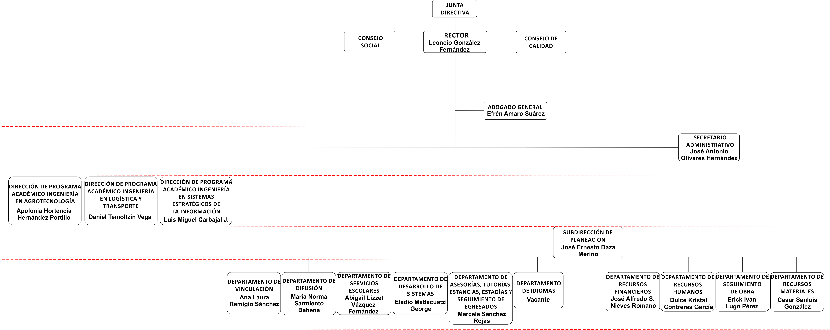

5. Bases de Preparación de los Estados Financieros
Los estados financieros se han elaborado de acuerdo a la normatividad emitida por el CONAC y las disposiciones legales aplicables.

6. Políticas de Contabilidad Significativas
No Aplica

7. Posición en Moneda Extranjera y Protección por Riesgo Cambiario
No Aplica

8. Reporte Analítico del Activo
Los activos fijos están bajo resguardo bajo del personal que los utiliza y son responsables de su buen uso y conservación.

9. Fideicomisos, Mandatos y Análogos
No Aplica

10. Reporte de la Recaudación
No Aplica

11. Información sobre la Deuda y el Reporte Analítico de la Deuda
No Aplica

12. Calificaciones otorgadas
No Aplica

13. Proceso de Mejora
En la Universidad Politécnica de Tlaxcala Región Poniente nuestro compromiso es satisfacer a una sociedad demandante de profesionales competitivos que tengan un alto sentido de responsabilidad con su entorno; formar alumnos educados en un modelo profesional de calidad basado en un proceso de mejora continua, donde les permita un FORMACIÓN Y desarrollo integral.
14. Información por Segmentos
No Aplica

15. Eventos Posteriores al Cierre
No Aplica

16. Partes Relacionadas
No Aplica

17. Responsabilidad Sobre la Presentación Razonable de la Información Contable
La Información Contable está firmada en cada página de la misma y se incluye al final la siguiente leyenda “Bajo protesta de decir verdad declaramos que los Estados Financieros y sus notas, son razonablemente correctos y son responsabilidad del emisor”. Lo anterior, no será aplicable para la información contable consolidada.

Bajo protesta de decir verdad declaramos que los estados financieros y sus Notas son razonablemente correctos y son responsabilidad del emisor.

____________________________________________ ______________________________________________
M.C. LEONCIO GONZÁLEZ FERNÁNDEZ ING. JOSÉ ANTONIO OLIVARES HERNÁNDEZ

RECTOR SECRETARIO ADMINISTRATIVO

